RESUMENES SERVICIOS EN RED

INDICE

1º DIA--------------------------------------------

MODELO OSI Y TCP

TRAMAS

PROTOCOLOS UDP Y TCP

PUERTOS.

2º DIA--------------------------------------------

DIRECCIONES MAC

DIRECCIONES IP

3º DIA--------------------------------------------

FUNCIONAMIENTO DE TCP

netstat -natu

***1ºDIA***

**MODELO OSI Y TCP:**

Son modelos que determinan la estructura de las redes. Dos tipos, TCP, y OSI. Aunque la mas importante es la TCP. Al bajar una capa en cada uno de estos modelos se llama encapsular.

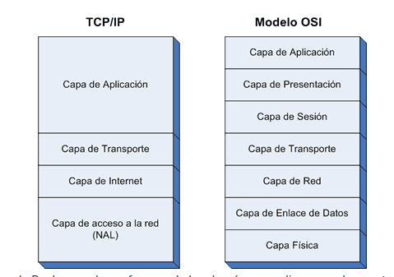

**TRAMAS.**

Las tramas son los paquetes que utilizan los dispositivos de una red para poder comunicarse, la trama se va modificando en cada fase.

Ejemplo trama Ethernet:

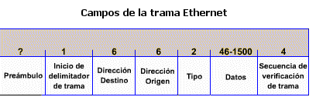

Ejemplo trama TCP:

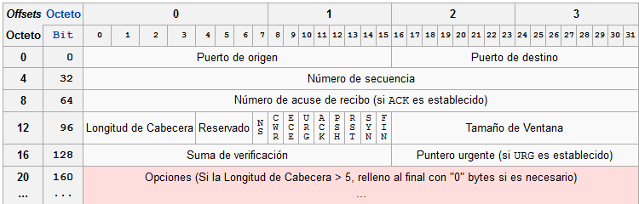

**PROTOCOLOS UDP Y TCP:**

TCP y UDP son 2 protocolos de la capa transporte. Cada uno tiene ventajas y desventajas, no hay uno mejor, si no que son diferentes, aunque el que mas se usa hoy en dia en internet es el TCP.

* TCP. Ventajas y desventajas:
  + Ventajas: Se asegura de que el destino reciba los datos (recuperación de errores, control de flujo, orientado a la conexión y ordena datos de transferencia y segmentación).
  + Desventajas: Es mas lento que UDP
* UDP. Ventajas y desventajas:
  + Ventajas: Es más rápido respecto a TCP.
  + Desventajas: No tiene seguridad, debido a que no se asegura de que el destino ha recibido los datos.

**PUERTOS**

Los puertos son un identificador de 2 bytes en la trama tcp que sirve para ponerse de acuerdo con respecto a qué protocolo usar.

En total son 65535 puertos útiles, de los cuales hay que restar 1024 ya que estan reservados. ejemplo.- 443 https.

***2ºDIA***

**DIRECCIONES MAC**

Las direcciones MAC son direcciones de capa 2 formadas por 6 bytes (en hexadecimal). Los 3 primeros bytes sirven para identificar la marca, organización etc. Y el resto es asignado por el proveedor.

**DIRECCIONES IP**

Las direcciones ip son direcciones de capa 3 formadas por 4 bytes. Son una solucion a que solo se utilicen direcciones MAC, debido a que seria demasiado costoso. Las sirven esencialmente para “Agrupar”.

Toda direccion ip tiene una mascara de red que sirve para identificar a que red pertenece cada ip. Ejem.- 192.168.1.5 255.255.255.0 (ip de clase C)

***2ºDIA***

**FUNCIONAMIENTO DE TCP**

La principal ventaja de TCP sobre UDP es que es un protocolo enfocado a la conexion. Para ello se asegura de que hay conexion de la siguiente forma.

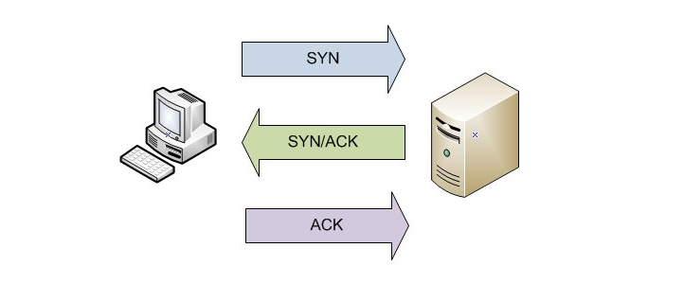

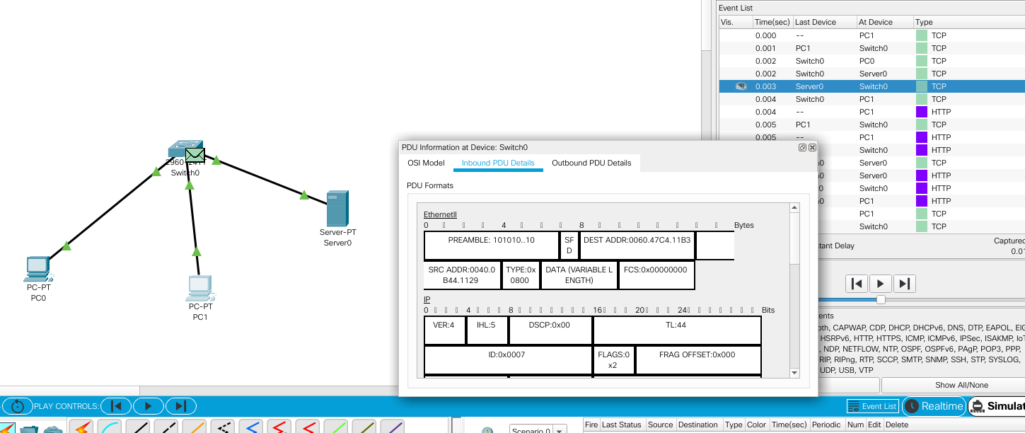

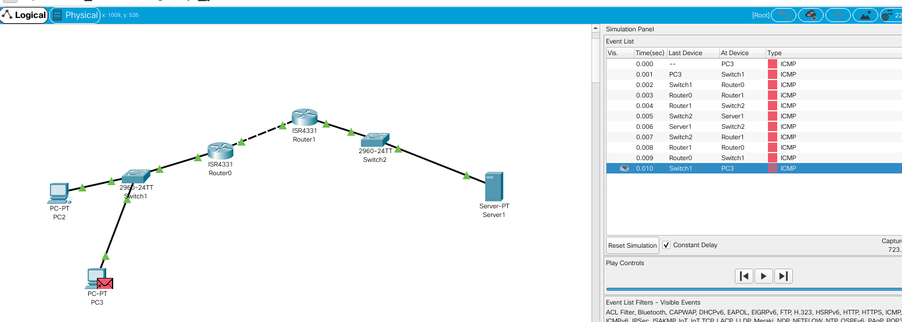

**netstat -natu**

netstat -natu es un comando que sirve para ver las conexiones de red y su estado:

Dentro de este comando hay varios campos, el ultimo es el estado y el penultimo la ip y el pyuerto al que se dirije. ejmpl:

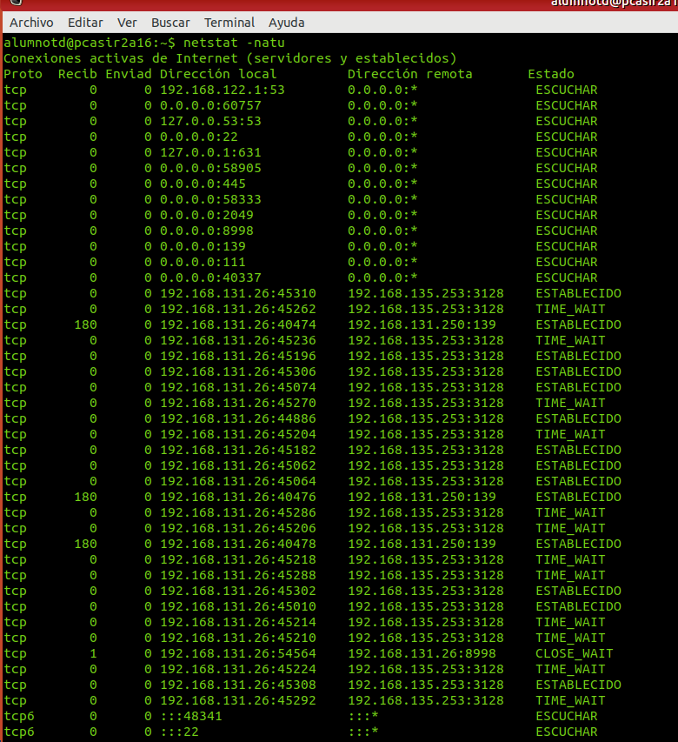

En este caso solo vemos una ip para las conexiones externas. Debido a que tenemos un proxi: “192.168.135.253:3128”.